**Bài 1:**

docker build -t node-docker-app .

Lệnh này dùng để tạo một node-docker-app (DockerImage) từ Dockerfile

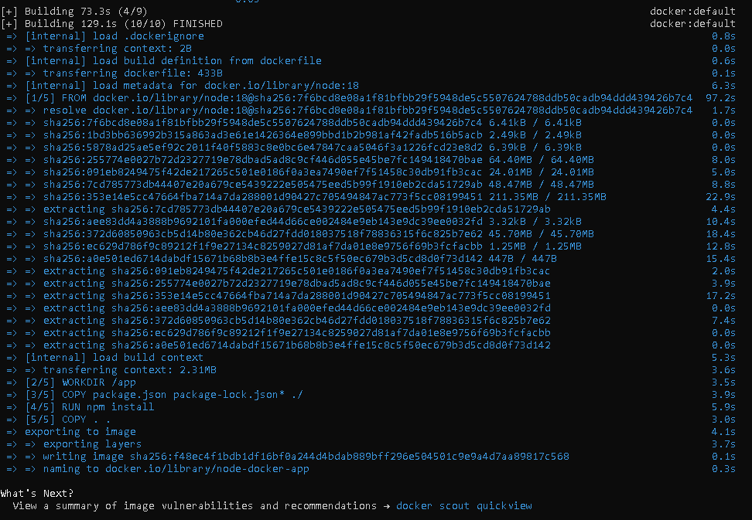

docker run -p 3000:3000 node-docker-app

Lệnh dùng để chạy container

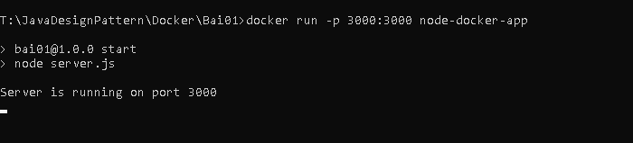



Bài 02:

docker build -t flask-docker-app .

Lệnh này dùng để tạo một flask-docker-app (DockerImage) từ Dockerfile

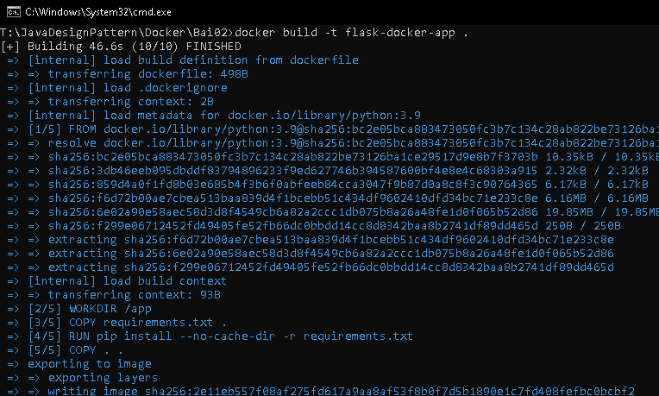

docker run -p 5000:5000 flask-docker-app

Lệnh dùng để chạy container

